
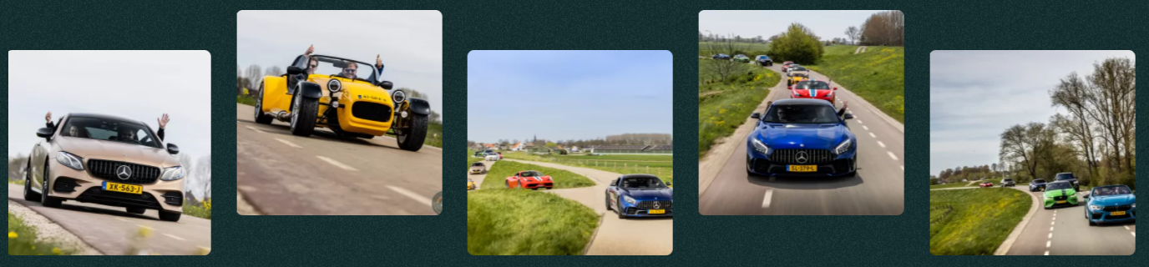
Jaarverslag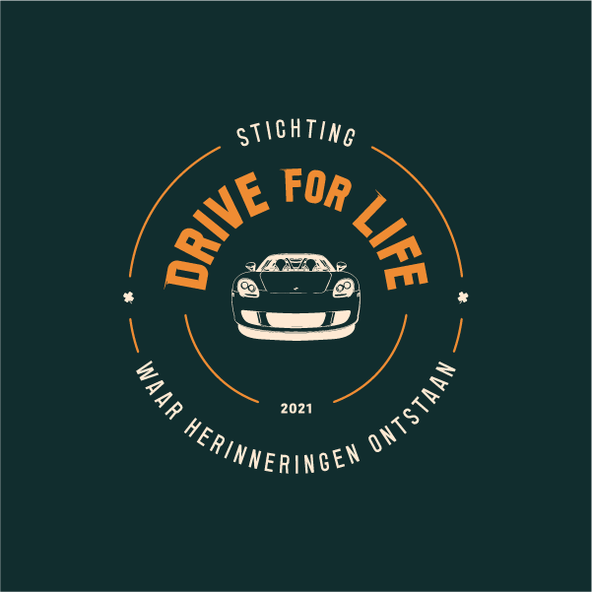

Stichting Drive for Life
2025
Inhoudsopgave

- Stichting Drive for Life

- Jaarverslag 2025

- Jaarrekening 2025 inclusief financiële samenvatting
- Over de Stichting Drive for Life

Colofon
Dit document is een uitgaven van Stichting Drive for Life en vastgesteld door het bestuur op
24 juni 2026. Niets uit dit document mag worden verveelvoudigd, door middel van druk, fotokopieën, geautomatiseerde gegevensbestanden of op welke andere wijze ook zonder voorafgaande schriftelijke toestemming van stichting Drive for Life.

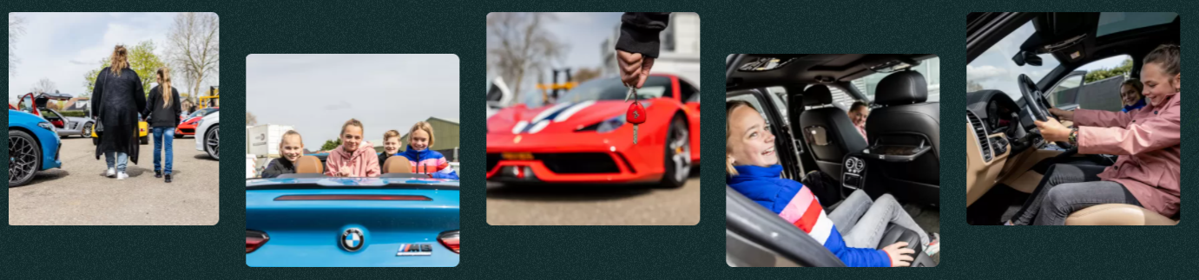
- Stichting Drive for Life
Volgens de meest recente cijfers van het Centraal Bureau voor de Statistiek (CBS) ontvangt een aanzienlijk aantal jongeren in Nederland jeugdhulp, jeugdbescherming of jeugdreclassering. Achter deze cijfers schuilen jongeren die vaak te maken hebben met uitdagingen waar leeftijdsgenoten niet of nauwelijks mee worden geconfronteerd. Voor veel van hen is een zorgeloze jeugd niet vanzelfsprekend en ontbreekt het soms aan positieve aandacht, erkenning en perspectief.
Stichting Drive For Life zet zich in voor deze jongeren. Wij geloven dat oprechte aandacht, persoonlijke betrokkenheid en een bijzondere ervaring kunnen bijdragen aan zelfvertrouwen, verbinding en een positiever toekomstbeeld. Daarom organiseren wij unieke belevingsdagen waarbij een rit in bijzondere voertuigen wordt ingezet als middel om jongeren een onvergetelijke ervaring en positieve herinnering mee te geven.
Missie
De missie van Drive For Life is het bieden van een onbezorgd toekomstperspectief aan jongeren die afhankelijk zijn van professionele ondersteuning. Door middel van unieke belevingsdagen creëren wij momenten waarop jongeren zich gezien, gewaardeerd en bijzonder voelen. De autorit vormt daarbij niet het einddoel, maar het startpunt van nieuwe gesprekken, ervaringen en kansen.
Drive For Life is oprecht in aandacht, veiligheid en persoonlijk toekomstperspectief!

Kernwaarden
De kernwaarden van Drive For Life zijn in 2025 ongewijzigd gebleven:
- Oprecht in aandacht
- Oprecht in veiligheid
- Oprecht in persoonlijk toekomstperspectief
Deze kernwaarden vormen de basis voor alle activiteiten, samenwerkingen en contacten binnen de stichting.
ANBI
De stichting heeft het keurmerk Algemeen Nut Beogende Instellingen (ANBI). Dit jaarverslag is samengesteld volgens de richtlijnen en voorwaarden van de ANBI-status.
De ANBI-status biedt donateurs, sponsoren en andere ondersteuners fiscale voordelen. Afhankelijk van de geldende wet- en regelgeving kunnen giften aan de stichting in aanmerking komen voor aftrek bij de inkomstenbelasting of vennootschapsbelasting. Nadere informatie hierover is beschikbaar via de Belastingdienst.

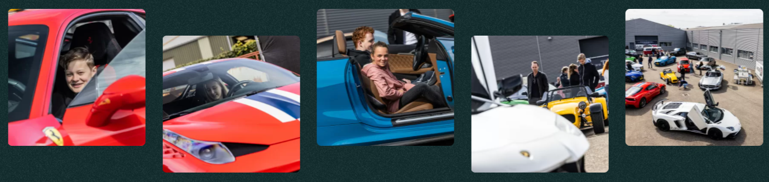
2. Jaarverslag 2025

Dit jaarverslag is een samenvatting van de activiteiten van de stichting Drive For Life in 2025.

Ontwikkeling van de stichting
2025 stond in het teken van verdere professionalisering en groei. De stichting heeft haar activiteiten verder uitgebouwd en haar netwerk binnen de jeugdzorg, het bedrijfsleven en onder vrijwilligers verder versterkt. Dankzij de inzet van chauffeurs, motorrijders, verkeersregelaars, dagcoördinatoren en overige vrijwilligers konden opnieuw meerdere belevingsdagen worden georganiseerd voor jongeren die een steuntje in de rug kunnen gebruiken.
Naast de ritdagen is verder gewerkt aan het versterken van de organisatie, het uitbreiden van samenwerkingsverbanden en het vergroten van de zichtbaarheid van de stichting.
12 april 2025 – Youth for Christ - Lelystad
Het rittenseizoen begon in Lelystad met een beleving voor jongeren die betrokken zijn bij Youth for Christ. De dag stond in het teken van ontmoeting, aandacht en plezier. Dankzij de inzet van onze vrijwilligers en chauffeurs konden de jongeren genieten van een bijzondere rit in een grote diversiteit aan voertuigen. De persoonlijke gesprekken onderweg maakten opnieuw duidelijk hoe waardevol oprechte aandacht kan zijn.
31 mei 2025 – Pactum - Zetten
Voor jongeren van Pactum organiseerde Drive For Life een ritdag vanuit Zetten. Veel van deze jongeren hebben te maken met complexe uitdagingen in hun dagelijks leven. De combinatie van bijzondere voertuigen, enthousiaste vrijwilligers en een veilige omgeving zorgde voor een ontspannen dag waarop de jongeren even konden ontsnappen aan de dagelijkse zorgen.
28 juni 2025 – Raster - Deventer
In Deventer werd gereden voor jongeren die verbonden zijn aan Raster. Tijdens deze dag stonden verbinding, plezier en nieuwe ervaringen centraal. De rit voerde door een afwisselende omgeving en bood volop ruimte voor gesprekken tussen chauffeurs en jongeren. Voor veel deelnemers vormde dit een dag waarop zij zich gezien en gewaardeerd voelden.
30 augustus 2025 – Zozijn - Wilp
Voor cliënten van Zozijn organiseerde Drive For Life een ritdag vanuit Wilp. De combinatie van bijzondere voertuigen, betrokken vrijwilligers en een zorgvuldig georganiseerde route zorgde voor veel enthousiasme onder de deelnemers. De dag werd afgesloten met gezamenlijke activiteiten en veel positieve reacties van zowel deelnemers als begeleiders.

27 september 2025 – Ambiq - Hoogeveen
Het seizoen werd afgesloten met een rit voor jongeren van Ambiq in Hoogeveen. Tijdens deze dag konden de deelnemers genieten van een unieke ervaring in verschillende bijzondere voertuigen. De afsluiting van het seizoen liet opnieuw zien hoe krachtig een relatief eenvoudige formule kan zijn: aandacht, beleving en oprechte betrokkenheid.
Organisatie en begeleiding
Alle ritten zijn gereden onder begeleiding van het Motor Begeleiding Team van Drive For Life, bestaande uit landelijk bevoegde verkeersregelaars. Dankzij hun inzet konden de ritten veilig en gecontroleerd worden uitgevoerd.
Tijdens de ritdagen stond niet alleen de beleving centraal, maar ook het creëren van persoonlijke aandacht voor iedere deelnemer. Waar mogelijk ontvingen jongeren een Tas van de Toekomst met praktische en motiverende artikelen die aansluiten bij hun persoonlijke ontwikkeling.
Vrijwilligers
Ook in 2025 kon de stichting rekenen op een grote groep betrokken vrijwilligers. Chauffeurs, motorrijders, verkeersregelaars, fotografen, videografen, dagcoördinatoren en ondersteunende vrijwilligers hebben gezamenlijk gezorgd voor een succesvolle uitvoering van de activiteiten.
De stichting blijft investeren in het uitbreiden van haar vrijwilligersnetwerk, zodat de werkzaamheden over meer schouders verdeeld kunnen worden en de continuïteit van de organisatie gewaarborgd blijft.
Vooruitblik op 2026
Voor 2026 richt Drive For Life zich op verdere professionalisering van de organisatie, uitbreiding van het aantal samenwerkingspartners en het vergroten van de maatschappelijke impact. Daarbij blijft de stichting trouw aan haar oorspronkelijke doel: jongeren die afhankelijk zijn van professionele ondersteuning een dag bieden waarop zij zich gezien, gewaardeerd en bijzonder voelen.
Met de steun van vrijwilligers, sponsoren, donateurs en samenwerkingspartners kijkt Drive For Life met vertrouwen uit naar een nieuw jaar vol betekenisvolle ontmoetingen en onvergetelijke ervaringen. Voor 2026 worden er 6 ritdagen ingepland ten opzichte van 5 ritdagen in 2025.
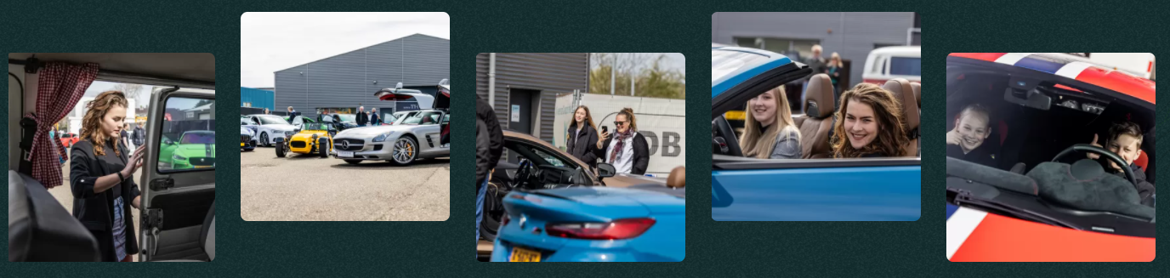

Bestuurlijke ontwikkelingen
Ook op organisatorisch vlak stond 2025 in het teken van ontwikkeling. Om de verdere groei van de stichting mogelijk te maken, is gewerkt aan een duidelijke verdeling van verantwoordelijkheden binnen bestuur en organisatie.
Gedurende het jaar hebben enkele bestuurs- en organisatierollen een nieuwe invulling gekregen. Daarbij is bewust gekozen voor een structuur waarin operationele werkzaamheden, coördinatie en bestuurlijke verantwoordelijkheden beter van elkaar worden gescheiden. Hiermee wordt de continuïteit van de stichting versterkt en ontstaat meer ruimte om de organisatie verder te ontwikkelen.
Een belangrijke stap hierin was de aanstelling van Peter Becker als directeur van Stichting Drive For Life. Peter was reeds meerdere jaren actief als chauffeur binnen de stichting en kende de organisatie daardoor van binnenuit. Met zijn ruime ervaring in diverse directiefuncties brengt hij waardevolle kennis, structuur en organisatorische slagkracht mee. Peter is per mei 2026 officieel aangesteld als directeur.
Bij zijn benoeming heeft niet alleen zijn bestuurlijke ervaring een rol gespeeld, maar vooral zijn betrokkenheid bij mensen. Zijn vermogen om verbinding te maken met vrijwilligers, deelnemers, partners en andere betrokkenen sluit naadloos aan bij de kernwaarden van Drive For Life.
Daarnaast zijn Corinne en Bartjan in een andere rol betrokken gebleven bij de stichting. Het bestuur spreekt haar waardering uit voor hun inzet, betrokkenheid en bijdrage aan de ontwikkeling van Drive For Life in de afgelopen jaren. Dankzij de inspanningen van vele vrijwilligers, coördinatoren, bestuursleden en ondersteuners heeft de stichting zich verder kunnen ontwikkelen tot de organisatie die zij vandaag de dag is.
Met deze organisatorische ontwikkelingen is een stevige basis gelegd voor verdere groei en professionalisering in de komende jaren.

3. Jaarrekening 2025

Jaarrekening 2024
Conform artikel 19 van de statuten van de stichting Drive for Life en de richtlijnen en voorwaarden van de ANBI-status bestaat de jaarrekening uit een balans, staat van baten en lasten en een toelichting. Balans
De balans van de stichting per 31 december 2025 in euro’s:
Staat van baten en lasten
De staat van baten en lasten van de stichting van 1 januari 2025 tot en met 31 december 2025:
Algemene Toelichting
Algemeen
De jaarrekening is opgesteld in overeenstemming met de richtlijn voor fondsenwervende instellingen zoals die door de Raad voor de Jaarverslaggeving is gepubliceerd (richtlijn 650). In dit boekjaar hebben geen aanpassingen plaatsgevonden.
Grondslagen voor waardering en resultaatbepaling

Algemeen
Alle posten in de balans worden, tenzij anders vermeld, gewaardeerd tegen de
verkrijgingsprijs. De activa worden aangehouden voor de bedrijfsvoering tenzij anders in de
toelichting is aangegeven.

Materiële vaste activa
De materiële vaste activa worden gewaardeerd op verkrijgingsprijs, verminderd met de
cumulatieve afschrijvingen en indien van toepassing met bijzondere waardeverminderingen.
De jaarlijkse afschrijvingen worden gebaseerd op de geschatte economische levensduur en worden
berekend op basis van een vast percentage van de verkrijgingsprijs, rekening houdend met
een eventuele restwaarde. Er wordt afgeschreven vanaf het moment van ingebruikneming.

Motorpakken 20%

Liquide middelen
De liquide middelen bestaan uitsluitend uit banktegoeden. worden gewaardeerd tegen
nominale waarde en staan vrij ter beschikking van de stichting, hierop rust geen verplichting of pandrecht.

Reserves
Het bedrag van de reserves laat het verschil zien tussen de bezittingen en de schulden. Dit zijn middelen waarvan de aanwending door het bestuur bepaald wordt en vrij beschikbaar zijn en/of voor een specifiek doel zijn gereserveerd. Alle reserves moeten uiteindelijk aan de doelstelling van de stichting worden besteed.

Om in de toekomst uitbreiding, vervanging of reparatie van motorpakken te kunnen waarborgen is een deel van het resultaat (het bedrag dat tot op heden al is afgeschreven plus een inflatiecorrectie) gedoteerd aan de bestemmingsreserve voor de materiële vaste activa.

Het resultaat van 2025 zal worden aangewend om in 2026 extra activiteiten te organiseren om vrijwilligers en betrokkenen te binden aan de organisatie.

Toelichting op de staat van baten en lasten
De stichting heeft geen werknemers in dienst. De bestuursleden ontvangen geen bezoldiging voor hun werkzaamheden. Wel vindt vergoeding plaats voor gemaakte kosten; deze worden op declaratiebasis vergoed.

Overige gegevens

Vaststelling en goedkeuring
Er is geen opdracht verstrekt aan een accountant tot controle van de jaarrekening, daarom ontbreekt een controleverklaring van de onafhankelijke accountant.

Deze jaarrekening is door het bestuur van de stichting vastgesteld en goedgekeurd in haar vergadering op: 24 juni 2026.

Statutaire regeling inzake de resultaatbestemming / bestemming van het saldo van baten en lasten Het resultaat is verdeeld conform de resultaatbestemming die onder de staat van baten en lasten is opgenomen. In de statuten is geen resultaatbestemming bepaald. Het bestuur keurt de resultaatbestemming goed door het vaststellen van de jaarrekening waarin de resultaatbestemming is opgenomen.

Gebeurtenissen na balansdatum
Er hebben geen gebeurtenissen na balansdatum plaatsgevonden die hier dienen te worden vermeld.

4. Over de Stichting Drive for Life

Algemeen
Stichting Drive for Life
Morellenlaan 70
7322 JV Apeldoorn

Contact
www.driveforlife.nl
info@driveforlife.nl

Stichting
KVK 82809593
RSIN 862611738
IBAN NL64 RABO 0375 4783 37

Disclaimer
Stichting Drive for Life, gevestigd te Apeldoorn, ingeschreven in het handelsregister onder nummer 82809593, hierna te noemen 'aanbieder' spant zich in om de informatie die zij aanbiedt in dit document nauwkeurig te laten zijn, maar geeft ter zake geen garanties. Aan informatie, aangeboden in dit document, kunnen geen rechten worden ontleend. Het gebruik van informatie vanuit dit document geschiedt geheel voor risico van de ontvanger, De aanbieder aanvaardt geen enkele aansprakelijkheid met betrekking tot schade ontstaan door het gebruik van informatie aangeboden in dit document.

Copyright
Niets van dit document mag zonder schriftelijke toestemming van de aanbieder worden verveelvoudigd. De inhoud van dit document is alleen bestemd voor persoonlijk, niet-commercieel, gebruik. Voor elk ander gebruik is vooraf toestemming van de aanbieder vereist. De intellectuele eigendomsrechten op alle teksten, beelden en programmatuur van dit document behoren toe aan de aanbieder.

